**LISTA DE SÍMBOLOS**

|  |  |
| --- | --- |
| Dg | Diâmetro da garganta |
| T | Temperatura ambiente |
| p | Pressão ambiente |
| tA | Tempo de queima medido no cronômetro A |
| tB | Tempo de queima medido no cronômetro B |
| tC | Tempo de queima medido no cronômetro C |
| tM | Tempo de queima médio entre os cronômetros A, B e C |
| tV | Tempo de queima medido a partir do vídeo |
| tq | Tempo de queima, aqui usado tM e tV |
| Mp | Massa de propelente |
| fm | Fluxo de massa do propelente |
| F | Força total |
| P0 | Pressão de estagnação |
| It | Impulso total |
| Is | Impulso específico |
| gamma | Razão de calores específicos |
| R | Constante dos gases |
| Tg | Temperatura na garganta |
| c* | Velocidade na garganta |
| ve | Velocidade dos gases na garganta |
| Lg | Comprimento do grão propelente |
| r | Velocidade de queima |
| c | Velocidade de ejeção média dos gases |
| g | Gravidade utilizada (9,806563 m/s²) |
| Di | Diâmetro interno do envelope |
| Li | Comprimento até o fundo do MTP antes de colocar o propelente |
| Lf | Comprimento até o grão propelente |
| Mc1 | Massa de propelente adicionada na primeira etapa |
| Mc2 | Massa de propelente adicionada na segunda etapa |
| ρ | Densidade do propelente |
|  |  |
|  |  |

**DADOS DOS MOTORES TESTADOS**

|  |  |  |  |  |  |  |  |  |
| --- | --- | --- | --- | --- | --- | --- | --- | --- |
| **MTP:** | 1 | **MTP:** | 13 | **MTP:** | 12 | **MTP:** | 11 |  |
|  |  |  |  |  |  |  |  |  |
| **Dg:** | 60,03 | *mm* | 19,97 | *mm* | 11,99 | *mm* | 9,98 | *mm* |
|  |  |  |  |  |  |  |  |  |
| **Di:** | 60,03 | *mm* | 60,1 | *mm* | 60,19 | *mm* | 60,15 | *mm* |
|  |  |  |  |  |  |  |  |  |
| **Li:** | 168,6 | *mm* | 168,41 | *mm* | 168,51 | *mm* | 168,47 | *mm* |
|  |  |  |  |  |  |  |  |  |
| **Lf:** | 122,42 | *mm* | 122,3 | *mm* | 117,89 | *mm* | 119,7 | *mm* |
|  |  |  |  |  |  |  |  |  |
| **Lp:** | 46,18 | *mm* | 46,11 | *mm* | 50,62 | *mm* | 48,77 | *mm* |
|  |  |  |  |  |  |  |  |  |
| **Mc1:** | 0,107 | *kg* | 0,107 | *kg* | 0,107 | *kg* | 0,107 | *kg* |
|  |  |  |  |  |  |  |  |  |
| **Mc2:** | 0,107 | *kg* | 0,107 | *kg* | 0,107 | *kg* | 0,107 | *kg* |
|  |  |  |  |  |  |  |  |  |
| **Mp:** | 0,214 | *kg* | 0,214 | *kg* | 0,214 | *kg* | 0,214 | *kg* |
|  |  |  |  |  |  |  |  |  |
| **Ρ** | 1637,319 | *kg/m³* | 1635,987 | *kg/m³* | 1485,775 | *Kg/m³* | 1544,187 | *Kg/m³* |
|  |  |  |  |  |  |  |  |  |
| **Data** | 28/09 |  | 28/09 |  | 28/09 |  | 28/09 |  |
|  |  |  |  |  |  |  |  |  |
| **Hora** | 15:20 |  | 15:27 |  | 15:35 |  | 14:42 |  |
|  |  |  |  |  |  |  |  |  |
| **T** | 18,6 | *°C* | 18,6 | *°C* | 18,6 | *°C* | 18,6 | *°C* |
|  |  |  |  |  |  |  |  |  |
| **P** | 908,5 | *hPa* | 908,4 | *hPa* | 908,3 | *hPa* | 908,4 | *hPa* |

**DADOS DOS EQUIPAMENTOS UTILIZADOS**

Prensa hidráulica Bovenau de 15 toneladas do laboratório de Cerâmica da UFPR; Balança WH-B04 5 Kg com resolução de 1 g; Paquímetro digital Lee Tools 150 mm com resolução de 0,01 mm; Paquímetro digital Lee Tools 200 mm com resolução de 0,01 mm; Célula de carga.

**NOME E VERSÃO/DATA DOS APLICATIVOS**

Para este relatório foram utilizados os seguintes aplicativos:

1. Curva Empuxo 2 0 6 2;
2. Força_Empuxo_Propep_2ph (01/08/2014);

**INFORMAÇÕES ADICIONAIS**

As superfícies internas dos MTPs foram untadas com graxa EP2. Este procedimento possibilita a limpeza adequada dos componentes após os testes e parece impedir que pequenos grãos fiquem se desprendendo da superfície do grão propelente.

**PROCESSO USADO NA PREPARAÇÃO DO PROPELENTE**

Idem aos outros relatórios.

Com a ressalva de que o propelente, utilizado nos MTP 11 e MTP 12, foi deixado na estufa do laboratório de cerâmica da UFPR (com a temperatura variando entre 90°C e 100°C). No período do dia 25/09/2014 até o dia 26/09/2014. O açúcar foi levemente caramelizado no propelente utilizado no MTP 12 e no segundo carregamento, do MTP 11, o propelente utilizado tinha sofrido uma caramelização um pouco maior.

**PROCESSO USADO NO CARREGAMENTO DO PROPELENTE DENTRO DE CADA MTP**

Idem aos outros relatórios.

**RESULTADOS**

MTP 1

Para o MTP 1 não foi possível obter o gráfico do empuxo, pois as medidas na célula de carga não foram significativas.

MTP 13

Para o MTP 13 foi obtido o seguinte gráfico de empuxo:



E pelas análises realizadas no programa curva_empuxo foram obtidos os seguintes resultados experimentais, medidos na célula de carga e obtidos através do programa Curva_empuxo, comparando-os com os teóricos obtidos através do programa Força_Empuxo:

|  |  |  |
| --- | --- | --- |
|  | Experimental | Teórico |
| It (Ns) | 8,455215 | 14,9019 |
| Fmed (N) | 0,4874728 | 1,7444 |
| tq (s) | 17,345 | 17,345 |
| Classe | C 0 | D 2 |
| fm (g/s) | 12,33785 | 12,33785 |
| c (m/s) | 39,51035 | 69,6348314 |
| Is (s) | 4,028934 | 7,1008 |
| P0 (KPa) |  | 90,84 |

MTP 12

Para o MTP 12 foi obtido o seguinte gráfico de empuxo:



E pelas análises realizadas no programa curva_empuxo foram obtidos os seguintes resultados experimentais, medidos na célula de carga e obtidos através do programa curva_empuxo, comparando-os com os teóricos obtidos através do programa Força_Empuxo:

|  |  |  |
| --- | --- | --- |
|  | Experimental | Teórico |
| It (Ns) | 59,87947 | 85,8192372372090 |
| Fmed (N) | 4,039087 | 5,78882 |
| tq (s) | 14,825 | 14,825 |
| Classe | F 4 | G 5 |
| fm (g/s) | 14,43508 | 14,43508 |
| c (m/s) | 279,8106 | 401,0244731 |
| Is (s) | 28,53274 | 40,89347 |
| P0 (KPa) |  | 116,226024425412 |

MTP 11

Para o MTP 11 foi obtido o seguinte gráfico de empuxo:



E pelas análises realizadas no programa curva_empuxo foram obtidos os seguintes resultados experimentais, medidos na célula de carga e obtidos através do programa Curva_empuxo, comparando-os com os teóricos obtidos através do programa Força_Empuxo:

|  |  |  |
| --- | --- | --- |
|  | Experimental | Teórico |
| It (Ns) | 66,50082 | 138,4539 |
| Fmed (N) | 4,691416 | 6,1053 |
| tq (s) | 14,175 | 14,175 |
| Classe | F 5 | G 6 |
| fm (g/s) | 15,09700 | 15,09700 |
| c (m/s) | 310,7515 | 646,9808434 |
| Is (s) | 31,68783 | 65,9743 |
| P0 (KPa) |  | 176,485775558962 |

No final da queima percebe-se claramente um problema na vedação do MTP 11, visualizado na imagem abaixo:

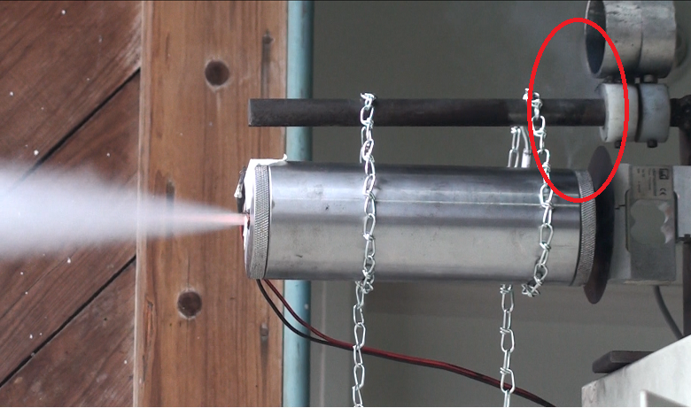

Figura 1 - Falha na vedação do MTP 11

**MASSAS APÓS DOS TESTES**

Depois dos testes foram medidas as massas dos motores, e calculado a quantidade de resíduo presente nos motores após os testes os valores são mostrados na tabela abaixo:

|  |  |  |  |  |  |
| --- | --- | --- | --- | --- | --- |
|  | **Mtubeira0** | **Mtubo+tampa0** | **MtubeiraF** | **Mtubo+tampaF** | **Resíduo** |
| **MTP 1** | - | 4612 g | - | 4591 g | 21 g |
| **MTP 13** | 773 g | 4590 g | 775 g | 4623 g | 35 g |
| **MTP 12** | 829 g | 4579 g | 837 g | 4607 g | 36 g |
| **MTP 11** | 847 g | 4577 g | 848 g | 4622 g | 46 g |

**CONCLUSÕES**

Pode-se concluir através dos testes a necessidade da troca da vedação. Além de que realizar a secagem do propelente em estufa possa ser uma boa alternativa a fim de melhorar a eficiência dos motores, pois o MTP 12 obteve um resultado melhor do que o teórico, e no MTP 11 tivemos o problema do vazamento que pode ser uma das causas para a baixa eficiência deste motor. Também pode-se verificar que a densidade do propelente utilizado nos MTP 11 e 12 ficaram mais próximos da densidade calculada teoricamente que é de 1515,342 kg/m³.